Métropole 09/2005 Exercice n°2 : A PROPOS DU MARQUAGE ISOTOPIQUE (6,5 points)
CORRECTION
1. Marquage isotopique et technique d'imagerie médicale
1.1. Désintégration du "fluor 18"
1.1.1. Le numéro atomique du fluor est Z = 9, il y a donc 9 protons dans le noyau de fluor. Son nombre de masse est A = 18, il y a 9 neutrons (A – Z).
1.1.2. ${}_{9}^{\text{18}}{}F$ → ${}_{8}^{\text{18}}{}O$ + ${}_{Z}^{A}{}X$
conservation du nombre de nucléons: 18 = 18 + A, soit A = 0
conservation de la charge électrique: 9 = 8 + Z, donc Z = 1.
La particule émise est un positon . Il s’agit donc d’une désintégration β⁺.
1.2. Constante radioactive du "fluor 18"
1.2.1. Le temps de demi-vie radioactive correspond à la durée nécessaire à la désintégration de la moitié d’une population initiale de noyaux radioactifs.
1.2.2. donc λ = , λ est donc homogène à l’inverse d’un temps, elle s’exprimera en s⁻¹
Le texte indique que t_{1/2} = 110 minutes et
10^{–4} s^{–1}
1.3. Activité du "fluor 18"
1.3.1. N(t) = N₀.e^{–λt} où N₀ est le nombre de noyaux initial de fluor.
Dérivons cette relation par rapport à t : $A=−\frac{\text{dN}}{\text{dt}}$= –N₀
A = λ.N₀.e^{–λt}
A = A₀.e^{–λ.t} avec A₀ = λ.N₀
1.3.2. N₀ =
N₀ = = 2,6×10¹² noyaux
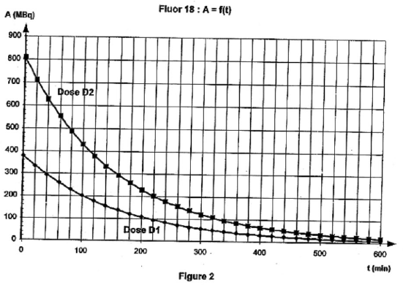
1.3.3.
- heure de fabrication de la dose D₁ :
À t = 60 min, l'activité de la dose D₁ vaut 260 MBq. C'est l'heure de l'injection.
La fabrication de la dose D₁ a eu lieu à 8 h 00.
- heure d'injection de la dose D₂ :
À t = 180 min, l'activité de la dose D₂ vaut 260MBq. C'est l'instant de l’injection au deuxième patient, soit à 11 h 00.

260 MBq

t = 0
fabrication
8h00
t = 60
injection de D₁
9h00
t = 180
injection de D₂
11h00

1.3.4. A(t_{i}) =
A(t_{i}) = A₀.
= A₀.
=
ln() = –λ.t_{i}
ln 1 – ln 100 = –λ.t_{i}
ln 100 = λ.t_{i}
t_{i} =
t_{i} = = 4,6×10⁴ s
t_{i} = = 1,3×10¹ = 13 h
1.4. Méthode d'Euler
1.4.1. D'après l'équation différentielle
soit ΔA = –λ.Δt. A
D'après la méthode d'Euler: A(t_{n+1}) = A (t_{n}) + ΔA(t_{n})
A(t_{n+1}) = A(t_{n}) –λ.Δt. A(t_{n})
soit A(t_{n+1}) = (1 – λ.Δt).A(t_{n})
1.4.2. A(t₁) = (1 –λ.Δt). A(t₀)
A(t₁) = (1 – 1×10^{–4}×100)×800
A(t₁) = 800 – 1×10^{–2}×800
A(t₁) = 800 – 8 = 792 MBq à la date t₁ = 100 s
A(t₂) = (1 –λ.Δt). A(t₁)
A(t₂) = (1 – 1×10^{–4}×100)×792
A(t₂) = 792 – 7,92 = 784 MBq à la date t₂ = 200 s.
Ces valeurs correspondent bien à celles lues sur la figure 3.
1.4.3. choix d'un pas de résolution Δt = 1 s.
Intérêt: Plus le pas de résolution est petit et plus l'approximation est vraie. Les valeurs de A calculées avec un pas très petit sont proches des valeurs réelles.

Inconvénient: Pour arriver à la valeur de A(t₂ = 200 s), il sera nécessaire d'effectuer un très grand nombre de calculs répétitifs. Cette méthode devient alors trop fastidieuse. De plus, à chaque calcul, on reprend la valeur précédente en effectuant forcément des arrondis. La valeur finale risque de s'en trouver faussée.
2- Utilisation du marquage isotopique en chimie
2.1. Synthèse du salicylate de méthyle au laboratoire
2.1.1. Il s'agit d'une réaction d'estérification:
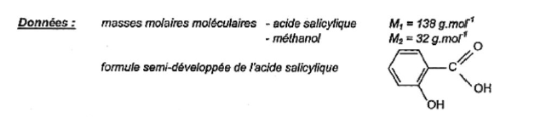
acide salicylique + méthanol = salicylate de méthyle + eau
+ CH₃–OH =
O–CH₃
+ H₂O

2.1.2. La réaction d'estérification est lente et limitée.
2.1.3. L'acide sulfurique joue le rôle de catalyseur. Il augmente la vitesse de réaction, mais ne modifie pas le taux d'avancement final.
2.1.4. De l'eau froide arrive par le tube 2 dans le réfrigérant à boules, elle ressort par le tube 1. Ce montage est appelé chauffage à reflux. Le chauffage accélère la réaction, le réfrigérant condense les vapeurs issues du mélange réactionnel. Le volume du mélange reste donc constant.
2.1.5. n =
n_{acide} = = 0,50 mol n_{alcool} = = 1,0 mol
Si l'acide salicylique est limitant, il est totalement consommé soit n_{acide} – x_{max} = 0, donc x_{max} = 0,50 mol.
Si le méthanol est limitant alors x_{max} = 1,0 mol.
Le réactif limitant est l'acide salicylique car il conduit à la valeur de x_{max} la plus faible.
En utilisant l'un des réactifs en excès, on favorise la réaction en sens direct. Le rendement de la synthèse est amélioré.

2.2. Première approche de la compréhension du mécanisme de la transformation grâce au marquage isotopique.
L'oxygène O* de l'alcool se retrouve en fin de réaction dans la molécule de salicylate de méthyle.
L'hypothèse 2 est en accord avec ces observations. Le groupe R–O* de l'alcool vient substituer le OH présent dans le groupe carboxyle de l'acide.

